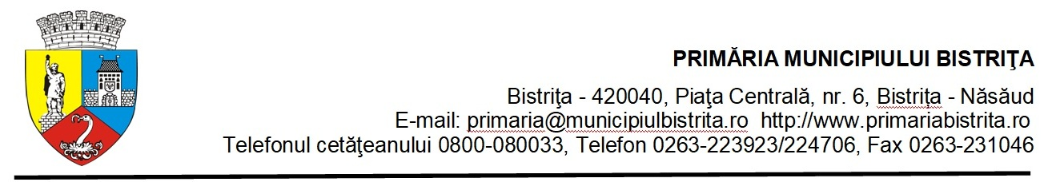

Comisia de selectie

O P I S
cu documentele necesare depunerii candidaturii în vederea ocupării poziției de administrator unic neasociatal la Societatea Business Park Bistrița Sud S.R.L.(2023-2027)

- Cerere de înscriere;
- Curriculum vitae în format Europass;
- Copia actului de identitate;
- Copiile diplomelor de studii și a altor acte care atesă efectuarea unor specializări, conform cerințelor postului pentru care candidează (Prevenire si stingerea incendiilor, Securitate si sanatate in munca, Manager proiect fonduri europene, etc.);
- Dovada vechimii în muncă;
- Dovada vechimii în funcții de conducere;
- Certificatul de cazier judiciar;
- Certificat de cazier fiscal;
- Adeverinţa care să ateste starea de sănătate corespunzătoare, eliberată de către medicul de familie al candidatului sau de către unităţile sanitare abilitate;
- Declaratie privind neîncadrarea în situatia de conflict de interese/incompatibilitate
- Declarație privind situațiile prevăzute la art. 6 din OUG nr. 109/2011 privind guvernanța corporativă, cu modificările și completările ulterioare;
- Declaraţie privind apartenența la consiliile de administrație conforma art. 7 din OUG nr. 109/2011 privind guvernanța corporativă, cu modificările și completările ulterioare;
- Declaraţie de consimțământ prin care candidatul își exprimă acordul de a i se
procesa datele personale în scopul exclusiv al procedurii de recrutare și selecție;
- Scrisoare de recomandare( exceptie in caz de reinnoire mandat).

Copiile de pe actele prevăzute mai sus se prezintă însoţite de documentele originale, care se certifică pentru conformitate cu originalul de către Compartimentul Guvernanta Corporativa.

Semnatura candidat Compartiment Guvernanta Corporativa

